光学自测练习-参考解答

一、选择题
1. D 2. B 3. A 4. C 5. D 6. D 7. A 8. C 9. B 10. A 11. A

二、填空题
- 光在该方向单位立体角内发出的光通量（Candela）
- 略
- 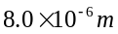
- 1.000655
- 600nm
- 6.32mm
- 750nm
- 1:3
- 60º/120º
- 略
- 1000cm
- <

三、综合计算题
- 解：空气中 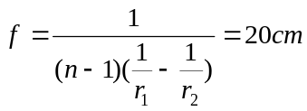， 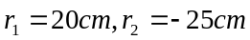，
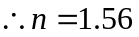
水中 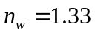， 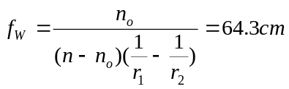
成像：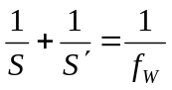， 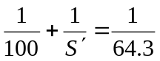， 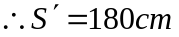
成像于透镜后方180cm处

2. 解：（1）从E处观察，呈圆环状明暗相间的干涉条纹，条纹内疏外密，
中心为亮斑。
（2） 第k级暗环：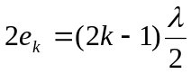， 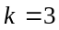：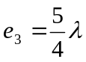
半径：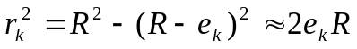
∴ 第3级暗环的半径：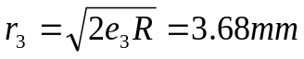
（3）M₁向下平移时，条纹向内收缩。

3. 解：（1）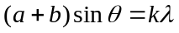， 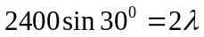， 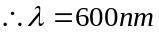
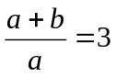， 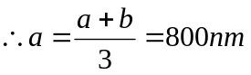
（2） 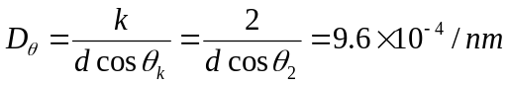
（3）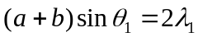， 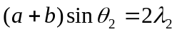
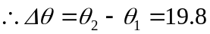
（4）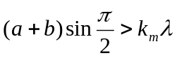， 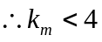， 屏上可见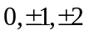级次谱线
30º角斜入射时：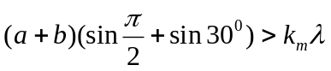， 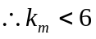
屏上最高可以看到第5级谱线

4. 解：1）透过C后为圆偏振光，故此时旋转P₂透射光强无变化．
2）透过P₁：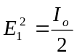
透过C：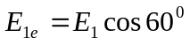；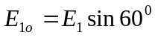；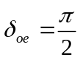
透过P₂：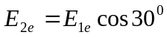；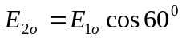；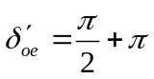
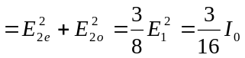
3）此时透过C后为椭圆偏振光，故旋转P₂透射光强在极大和极小之间交替变化，无消光。

